接口测试--Jmeter基本使用（二）

1、必备技能
Jmeter参数化、Jmeter关联、断言

Jmeter参数化

2.1.1参数：用户自定义单一数据（这种不常用）
添加方法：右键线程组->添加->配置元件->用户自定义变量。
描述信息：将不同接口之间相同的输入项定义为用户变量并赋初值。作为公共的参数传入。
参数传入方式：“${变量名}”
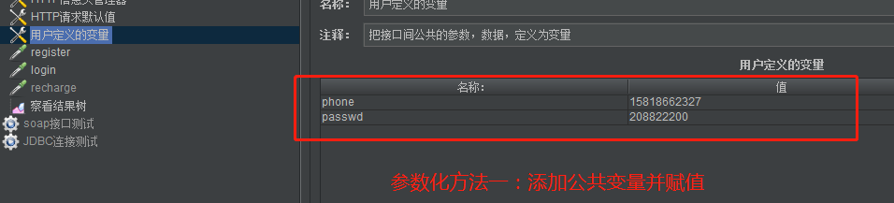
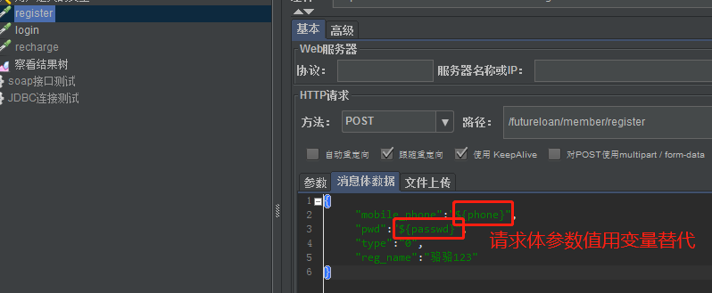

2.1.2参数：用户自定义批量数据--TXT&CSV数据文件设置
添加方法：右键线程组->添加->配置元件->CSV数据文件设置。
描述信息：将多个变量以及变量值存储在CSV格式的文件里面。批量导入作为参数
参数传入方式：“${变量名}”
批量调用方式：修改线程为多并发或者多循环
注意事项：CSV格式必须有xls格式另存为CSV，不能直接重命名后缀
- CSV设置以及数据准备
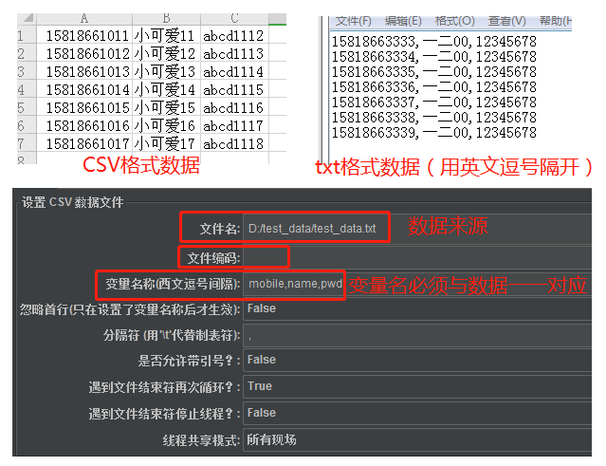
- 变量参数化
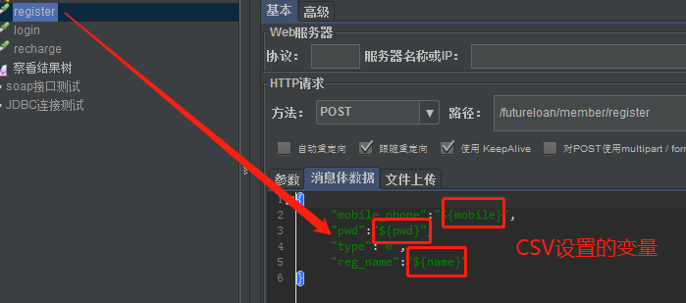

- 修改并发数或者循环次数
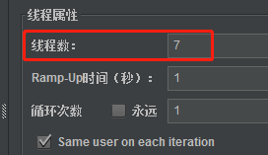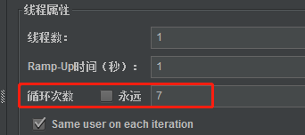
- 查看结果树
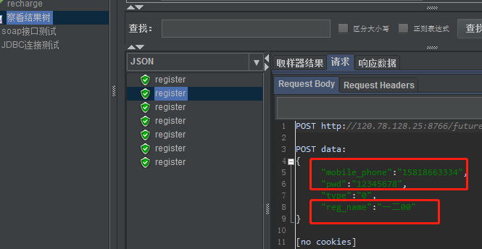

2.1.3参数：函数随机生成
添加方法：菜单栏->Tools->函数助手对话框。
描述信息：将需要随机的变量利用函数__RandomString自动生成（以手机号为例）
- 选择函数助手
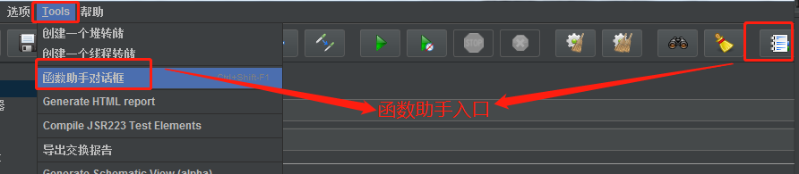

- 选择对应的函数，输入随机数限定，生成随机变量
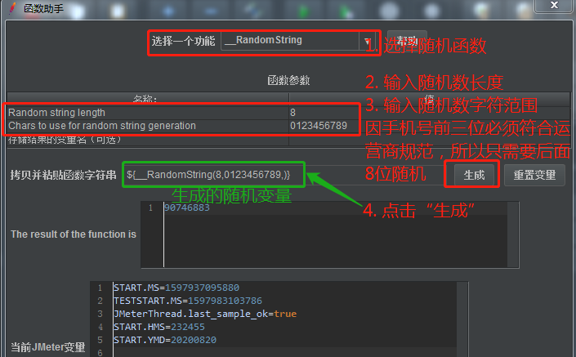
- 变量参数化
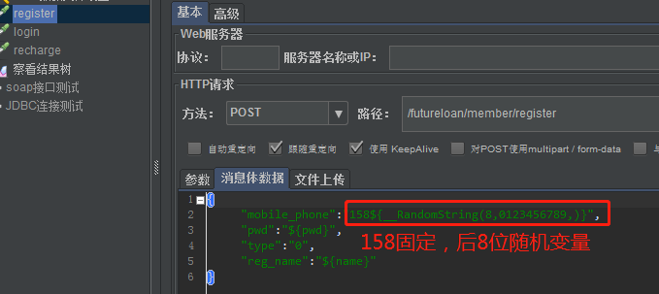
- 查看结果树
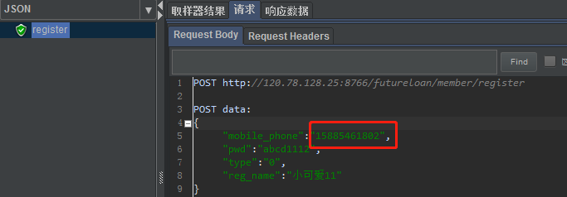

3、Jmeter关联

3.1 基本概念
关联--接口之间的数据关联，比如前程贷接口项目recharge接口需要调用到登陆接口的member_id和登陆接口返回的token字段，获取动作是在登陆执行之后，需要建一个后置处理器。
常用关联数据的方法：JSON提取器，正则提取器

3.2 JSON提取器
添加方法：右键被关联的配置元件（如login）->添加->后置处理器->JSON提取器。
描述信息：添加后置处理器，获取Login响应结果中的member_id和token值。

- 添加JSON提取器
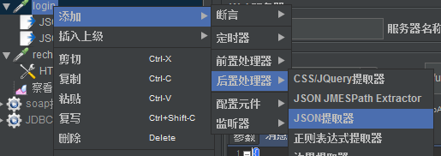
2）根据JSON对象设置待提取的变量以及变量表达式
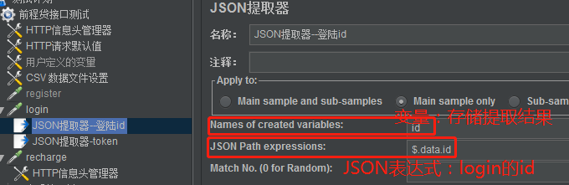
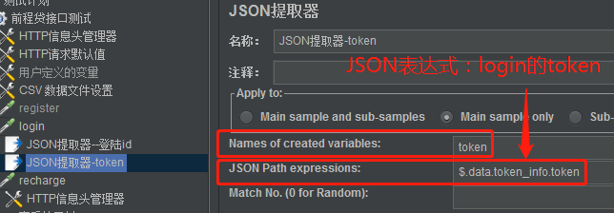
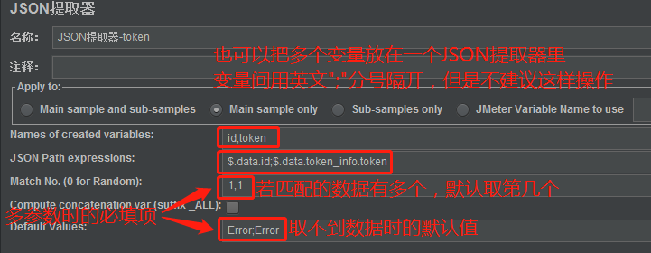

3）测试JSON表达式是否正确（查看结果树-->JSON PATH Tester-->选择数据来源-->输入表达式校验）
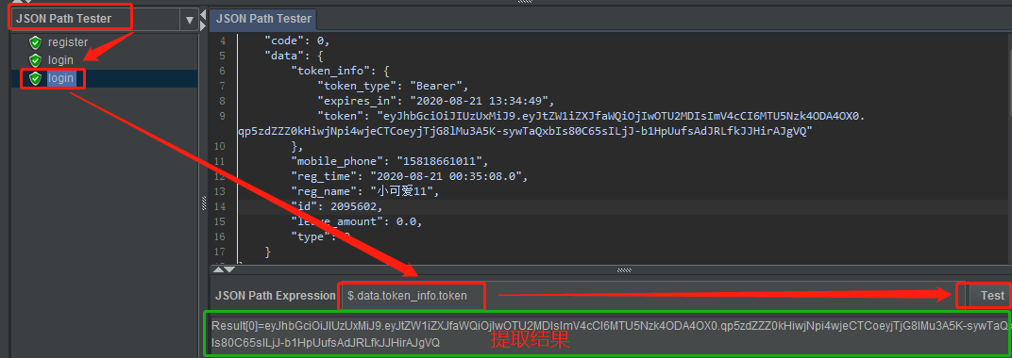

4）将JSON提取器变量设置到关联的接口参数中
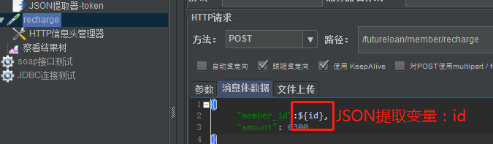
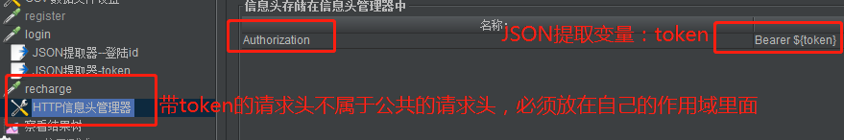
5）查看结果树
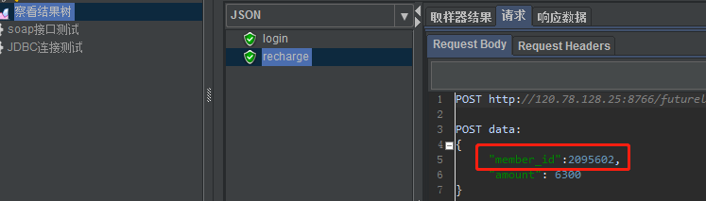
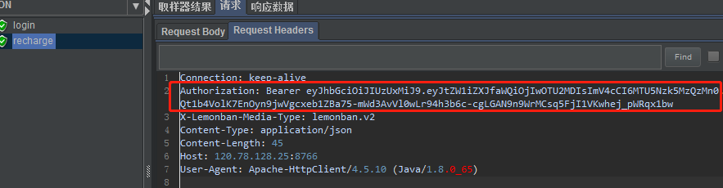

3.3正则提取器
添加方法：右键被关联的配置元件（如login）->添加->后置处理器->正则表达式提取器。
描述信息：当相关联的数据不为JSON格式时，需要用到正则表达式。
正则表达式含义：匹配特定内容的一个表达式，（）里面为要获取的值
元字符：用来匹配相关字符 .*, .*?是万能匹配表达式
限定符：限定元字符匹配的次数 ?放在*，+后面，表示尽可能匹配少的字符
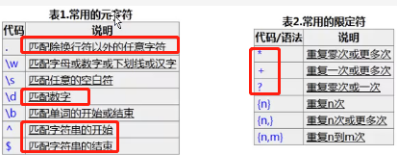
如何判断自己的正则表达式是否正确？---去在线网站检测下（http://tool.oschina.net/regex/）
常用元字符：
[ ]-----范围描述符。[a-z]表示从a到z之间的任意一个。
\w----英文字母和数字。即[0-9 A-Z a-z]。
\W---非英文字母和数字
\s----空字符，即[\t\n\r\f]。
\S----非空字符。
\d----数字，即[0-9]。
\D----非数字。
\b----词边界字符（在范围描述符外部时）
\B----非词边界字符
\b----退格符（0x08）（在范围描述符内部时）

常用限定符：
*--------前面元素出现0次以上
+-------前面元素出现1次以上
{n}------前面元素出现n次
{n,}-----前面元素最少出现n次或者更多次
{m,n}---前面元素最少出现m次,最多出现n次
? -------前面元素出现0次或1次
| --------选择
( ) ------群组

常用正则表达式：
匹配中文字符的正则表达式： [\u4e00-\u9fa5]
匹配空行的正则表达式：\n[\s| ]*\r
英文字符串：^[A-Za-z]+$
英文大写串：^[A-Z]+$
英文字符数字串：^[A-Za-z0-9]+$
中文：^[\u0391-\uFFE5]+$
手机号码：^((\(\d{2,3}\))|(\d{3}\-))?13\d{9}$

正则表达式用在项目中：（1. 表达式要正确； 2. 要找到正确的边界； 3. “()”括号里面为提取的值）
如要提取login json响应数据的id，可用如下正则表达式：
"id":(.*?),--jmeter在查看结果树-->RegExp Testor可检查正则表达式正确与否
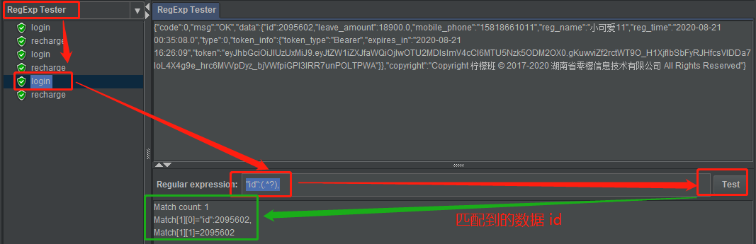
1）添加正则表达式提取器--id
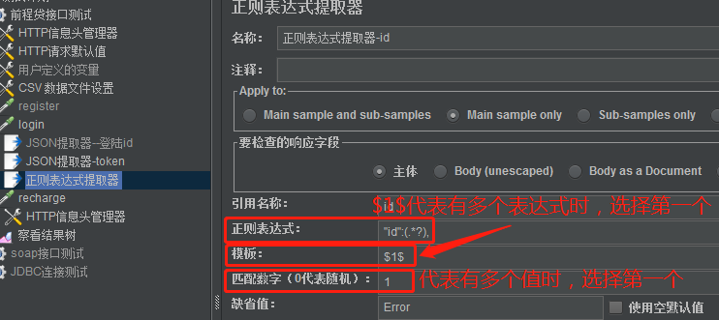
- 添加正则表达式提取器-token
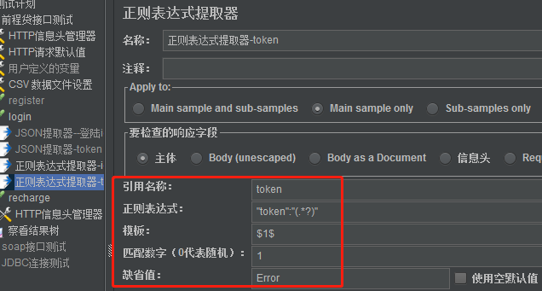
模板：$$对应正则表达式提取器类型（可以写多个正则表达式）。
-1--全部， 0--随机， 1--第一个， 2--第二个，n--第n个，若只有一个正则，就填写$1$

匹配数字：匹配出多个值时，选择哪一个值提取
-1--全部，0--随机， 1--第一个， 2--第二个，n--第n个， 一般填写1

缺省值：匹配失败时的默认值，可不写或者写Error

- 将正则表达式提取变量设置到关联的接口参数中
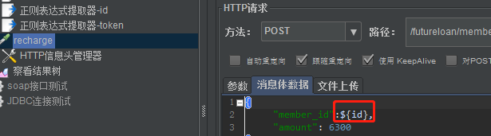
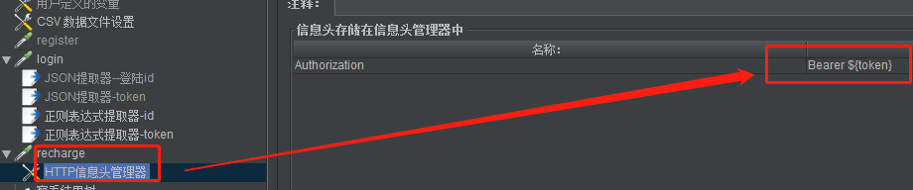
4）查看结果树
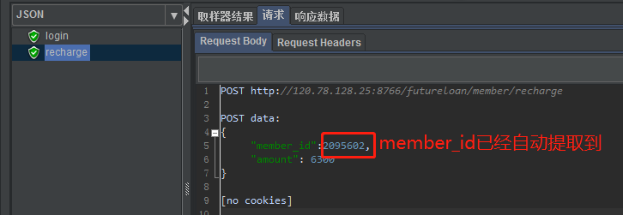
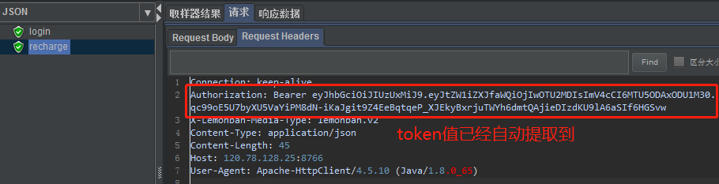

4、Jmeter断言
添加方法：右键被关联的配置元件（如recharge）->添加->断言->响应断言。
描述信息：通过添加断言（响应断言），并在监听器监听断言结果，可以快速查看接口执行结果（预期结果和实际结果是否一致，通过断言自动比对）。
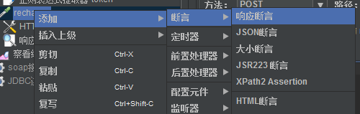
- 添加断言
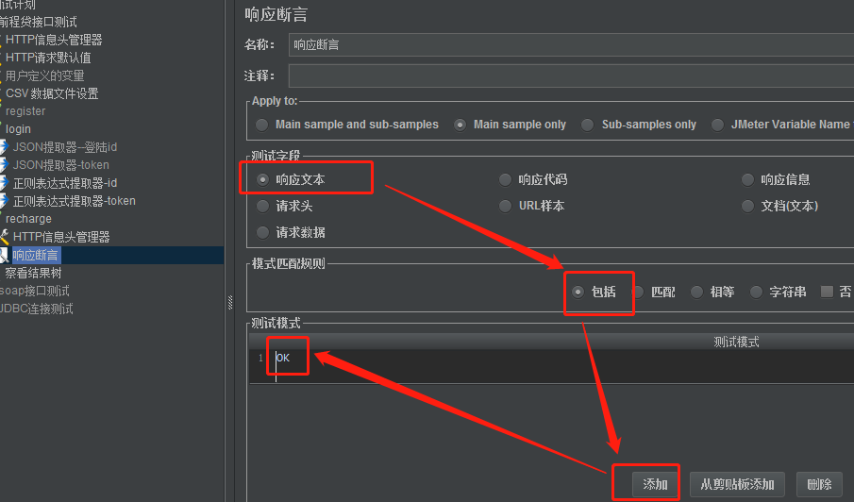
- 输入错误的数据
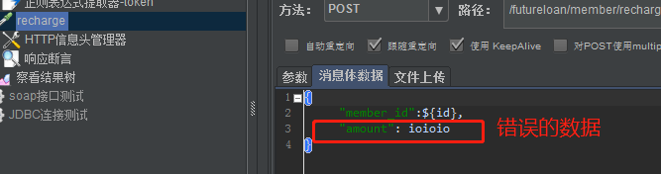
3）查看断言失败还是成功（红色--失败，绿色--不会有断言结果）
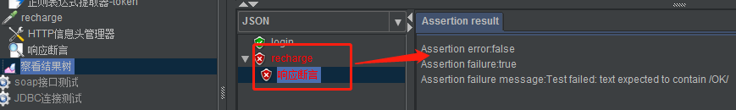

Jmeter执行接口测试问题定位步骤
- 查看结果树-红色 绿色
==== 绿色-服务器正常响应（200 ok）
====红色： URL地址错了（空格，接口路径），断言失败 ，网络有问题（ping 服务器IP地址）

- 查看结果树里的响应消息：响应体--code码 ，msg：描述这个问题：token过期 === 初步分析

- 查看结果树里的请求---真正传到服务器那边的数据 请求头（地址），请求体

